**商户跨境操作手册（入境-标准）**

1. **商户号开通通知**

汇付完成商户号开通及产品配置后，邮件通知贵司商户号开通结果以及及客户后台登录地址

1. **跨境交易明细核验（API对接客户请参考接口文档）**

**第一步：上传订单数据**

路径：商户后台——交易管理——结汇管理

1. 可点击“下载模板文件”下载最新的模板。
2. 获取模板文件后，请按我司提供的模板说明填写订单数据。详细字段说明&商品大类编码见下方。

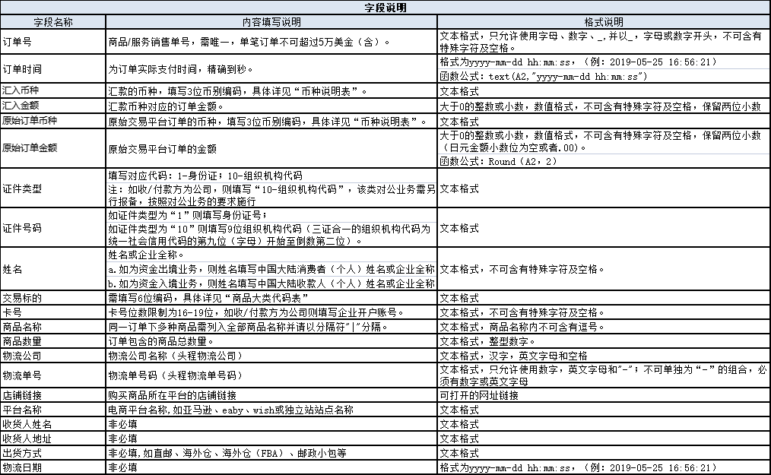

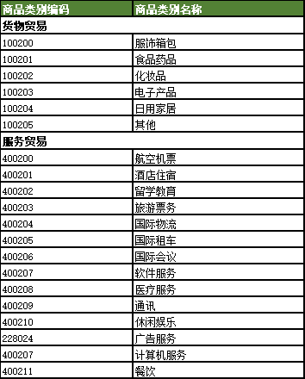

1. 在“上传订单数据”页面
   1. “业务类型”请选择“跨境电商货物贸易”（自助方式暂只开放该业务类型，后续会支持其他业务类型）。
   2. “币种”指该批次订单对应的汇款币种，如果您是人民币汇至我司备付金，请选择“CNY”。
   3. “收款人类型”指订单文件中的收款人类型，即申报主体的类型，目前仅支持“对私”即收款人仅限个人。
   4. “订单明细文件”，根据我司模板整理的订单明细文件，请注意文件大小不超过20M，若明细较多，请拆分多个文件上传。
   5. 点击“提交”后，若文件格式无误，系统提示“文件上传成功”，点击“返回”至“结汇管理”页面查看上传记录及校验结果。

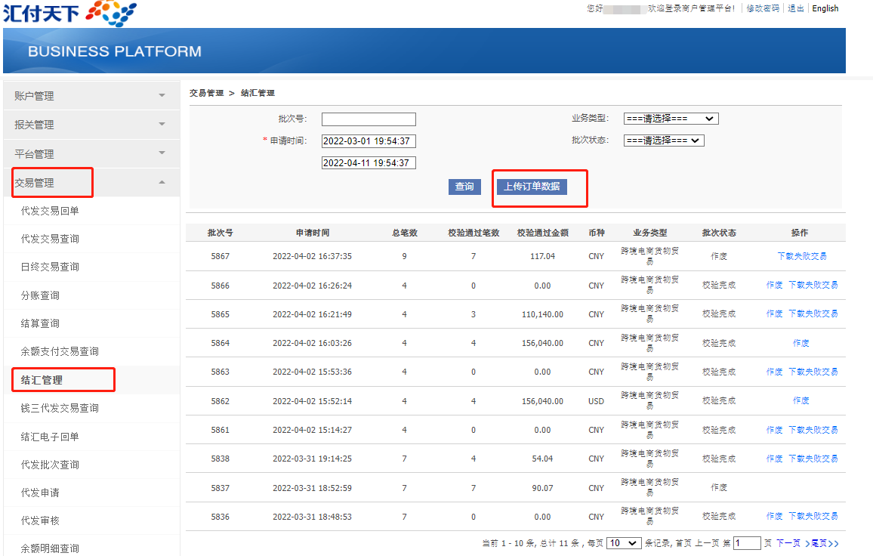

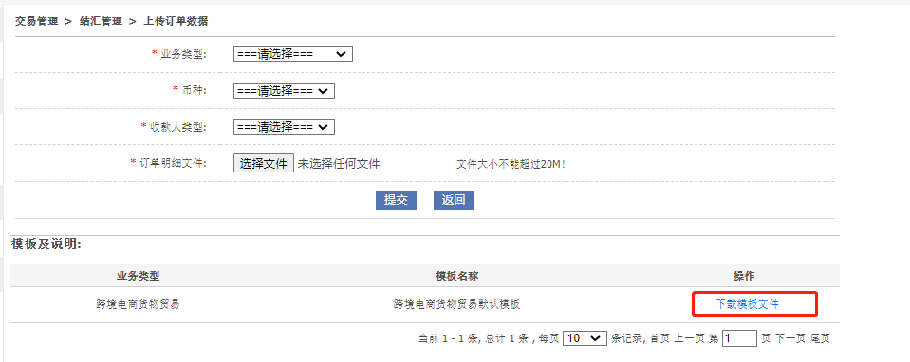

**第二步：查询订单数据**

路径：交易管理——结汇管理

上传成功后，请5分钟后点击“查询”按钮刷新系统校验结果。

a，若批次状态为“校验完成”，可通过“校验通过笔数”/“总笔数”看是否全部校验通过。

b，若非全部校验通过，可通过“下载失败交易”下载校验不通过的明细记录，失败明细记录在原始明细记录上增加 “文件名”、“错误描述”列，请根据错误描述调整明细后再提交。

注：对于还有校验失败明细的批次，可作废后整个文件重新提交。也可仅重提失败的明细。

1. **跨境汇款通知**

文件均核验通过后，汇付运营人员邮件通知贵司将校验通过的明细对应的金额汇款至我司指定收款账户，账户信息见如下：

**江苏银行购汇业务人民币账户信息：**

|  |  |
| --- | --- |
| 收款账户信息： | **汇付人民币账号信息（江苏银行普陀支行）** |
| 收款银行名称： | BANK OF JIANGSU SHANGHAI BRANCH |
| 收款银行地址： | 37F, BUILDING A, NO.3300 NORTH ZHONGSHAN RD, SHANGHAI, CHINA |
| 收款账号： | 18210188000102431 |
| 收款人名称： | Shanghai Huifu Payment Co.,Ltd. |
| 收款人地址： | 9F,Innov Tower,No.1801 HongmeiRd.,SH |
| SWIFT CODE： | BOJSCNBNXXX |
| 收款人常驻国家： | CHN |

**注：**

1、汇款资金用途为货物贸易：打款时请选择货物贸易或备注payment for goods

2、汇款资金用途为货物贸易：打款时请选择服务贸易或备注payment for service

3、到账金额需与校验通过的明细金额完全一致

4、汇入汇款手续费承担方式请选择OUR

5、打款附言需备注“**明细批次号**”（商户后台-交易管理-结汇管理-批次号 \ API接口返回）

如未按上面要求选择/备注，会造成汇款资金被退回，谢谢

1. **跨境汇款入账**

银行收到汇入资金后，我司核实资金信息以及申报明细无误后，该笔资金在银行完成入境申报后（相关手续费用以签订协议为准）会打款至贵司在我司开立的账户内。

1. **资金代发**

贵司登录我司商户后台（[https://global.chinapnr.com/site/login.htm](https://global.chinapnr.com/site/login.htm" \t "_blank)），确认资金到账后，可操作资金代付。